雇用契約書

株式会社△△（以下甲という）と （以下乙という）とは、次の通り雇用契約を締結する。本契約を証して、本書を2通作成し、双方署名捺印の上、各自1通を保有する。

年 月 日

甲： | 東京都●●区○○１－２－３ |  | 乙： | 東京都●●区○○○
 | 株式会社△△ | 署名または印 |  | ９－８－７－１０１ | 署名または印
 | 代表取締役社長 ●● ●● |  |  | ○○ ○○

雇用期間 | 期限の定めなし （ 入社日： 年 月 日 ）
就業の場所 | （雇い入れ直後）  （変更の範囲） 就業規則に基づき異動あり。
従事すべき  主たる業務内容 | （雇い入れ直後）
 | （変更の範囲） 就業規則に基づき業務の変更あり。
労働時間 | （勤務時間） 時 分 から 時 分まで  （休憩時間） 時 分 から 時 分まで  ＊上記は採用時の労働時間とする。
所定外労働 | - 時間外勤務あり  - 休日勤務あり
休 日 | 1 毎週土曜日および日曜日  2 国民の祝日  3 その他会社が定めた日（会社創立記念日 毎年４月１日）
休 暇 | 1 年次有給休暇：試用期間終了後付与  2 その他休暇（慶弔休暇、産前産後休暇、看護休暇、介護休暇他）  ＊休暇詳細は就業規則にてご確認ください。
賃 金 | 初任給  1 基本給 月額 円  2 通勤手当 定期代を支給  3 その他手当 住宅手当、超過勤務手当、休日勤務手当、深夜勤務割増手当  4 賃金締切日 末日締め  5 賃金支払日 翌月10日払い  6 賃金支払方法 銀行振込  7 労使協定に基づく賃金支払時の控除 ［ 有（ ）・無 ］
基本給見直し・  賞与・退職金 | 1 基本給 見直しあり  2 賞 与 会社の業績により支払うことがある  3 退職金制度 [ 有 ・ 無 ]  （中小企業退職金共済制度 [有・無] ／ 企業年金制度 [有( )・無]
退 職 | 1 定年：60歳  2 定年後継続雇用制度：あり  3 その他退職に関する事項：就業規則による  4 解雇事由および手続き：就業規則による
特約事項
本契約に定める以外の労働条件・服務規律は、就業規則、給与規程、その他諸規程および法令の定めによる。
就業規則等を確認できる場所や方法： □書面交付 □事業所に備付け □パソコン等での閲覧

【就業場所、業務の記載例】
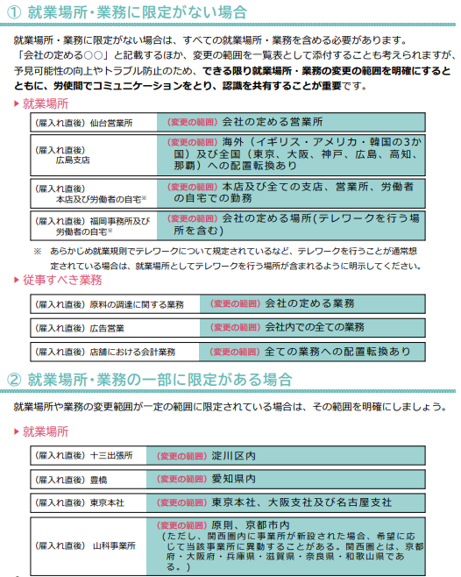

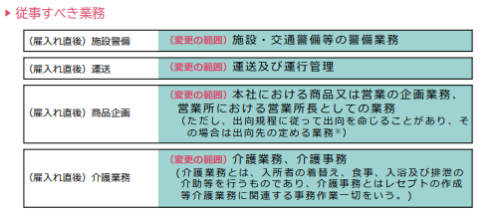

厚労省パンフレット「2024年4月からの労働条件明示のルール変更 備えは大丈夫ですか？」より一部抜粋
https://www.mhlw.go.jp/content/11200000/001156048.pdf

